**COLÉGIO EVANGÉLICO ALMEIDA BARROS**

**Data: ___/____/____**

**Professora: Letícia Aires**

**Aluno: _____________________**

**Lista de Exercícios – 2º ano**

**APOSTILA 6 – pg 41 e 42**

1. Identifiquem, em seu cotidiano, duas situações que representam reações químicas lentas.

Oxidação da prata, digestão dos alimentos, azedamento do vinho, enferrujamento de uma peça de ferro, etc.

1. Identifiquem, em seu cotidiano, duas situações que representam reações químicas rápidas.

Explosão de fogos de artifício, acionamento do air bag após uma colisão, entre outras.

1. Quais são as condições necessárias para a ocorrência de uma reação química?

Além do contato e da afinidade química entre as partículas dos reagentes, as colisões devem ser efetivas. Ou seja, devem ocorrer com orientação favorável e energia suficiente.

1. A quantidade mínima de energia necessária para o início de uma reação espontânea é chamada:
2. Energia de ativação
3. Entalpia da reação
4. Entropia da reação
5. Energia da reação
6. Os dados a seguir correspondem à variação da concentração do produto em função do tempo, para a reação X + Y →W

|  |  |  |  |  |  |
| --- | --- | --- | --- | --- | --- |
| [W] (mol/L) | 0,0 | 0,6 | 1,0 | 1,4 | 1,7 |
| Tempo (min) | 0,0 | 1,0 | 2,0 | 3,0 | 4,0 |

Determine a velocidade média, no intervalo entre 1 e 3 minutos, para a formação de W.

$$V_{m}= \frac{\left|1,4-0,6\right|}{3-1}=0,4\frac{mol}{L.min}$$

1. A penicilina, antibiótico natural derivado de um fungo e descoberto por Alexander Fleming, está disponível como fármaco desde a década de 40, quando foi desenvolvida técnica de congelamento e preparação industrial. Esse antibiótico sofre uma deterioração com o tempo, conforme o gráfico apresentado abaixo:

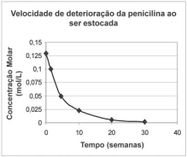

Com base nas informações acima, conclui-se que a velocidade de deterioração da penicilina nas primeiras dez semanas é, em mol/L.semana, aproximadamente:

$$V_{m}=\frac{\left|0,025-0,125\right|}{10-0}$$

$$V_{m}=\frac{0,1}{10}=$$

$$V_{m}=0,01{mol}/{L.semanas}$$

1. 0,0025
2. 0,01
3. 0,025
4. 0,125
5. 0,166
6. Analise este gráfico, em que está representada a variação da concentração de um reagente em função do tempo em uma reação química:

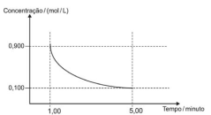

Considerando-se as informações desse gráfico, é correto afirmar que, no intervalo entre 1 e 5 minutos, a velocidade média de consumo desse reagente é de:

1. 0,200 (mol/L)/min
$$V_{m}=\frac{\left|0,1-0,9\right|}{5-1}$$

$$V_{m}=\frac{0,8}{4}=$$

$$V_{m}=0,2{mol}/{L.min}$$

2. 0,167 (mol/L)/min
3. 0,225 (mol/L)/min
4. 0,180 (mol/L)/min
5. Considere o perfil da reação descrita na figura abaixo, onde R = reagentes e P = produtos. A energia de ativação é maior quando a reação ocorre na direção:

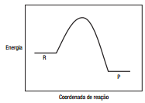

1. Direta (R → P)
2. Inversa (P → R)
3. Direta ou inversa, tanto faz: a energia é igual
4. Do pico máximo de energia
5. Considerando a reação de combustão:

CH4 + 2 O2 → CO2+ 2 H2O

tem-se o gráfico de energia abaixo:

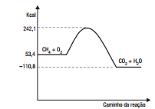

Assinale a alternativa correta:

1. É uma reação endotérmica
2. O ΔH da reação é de -242,1 kcal
3. A energia de ativação da reação é 352,9 kcal
4. A reação libera 164,2 kcal
5. A reação absorve 188,7 kcal

$$∆H= H_{final}-H_{inicial}$$

$$∆H=-110,8-53,4=$$

$$∆H= -164,2 kcal$$

Se é negativo está liberando energia.